Resolución Rectoral Adjudicación Nro. 01 del
“Por medio del cual se adjudica la Invitación pública Nº 2026 para el concepto de , INSTITUCION EDUCATIVA TECNICA AGROPECUARIA DE SANTA CRUZ.
El rector(a) de la Institución Educativa, como orientador en la ejecución del proyecto educativo institucional y en uso de sus atribuciones y en especial las conferidas por la ley 715 de 2001 y las conferidas en el reglamento de contratación aprobadas por el Consejo Directivo,
CONSIDERANDO:

Que según lo previsto en el artículo N°06 del Decreto 4791 del 2008, compilado en el Decreto 1075 del 2015, es función del ordenador del gasto la Celebración de Contratos, suscribir los actos administrativos.

Que para tal efecto se publicó en la cartelera de la Institución la invitación pública N 001, cuyo objeto es: SUMINISTROS 10 TABLEROS PIZARRON CUADRICULADO, 25 ESCRITORIOS DE 120X60 CMS METAL Y MADERA, 25 SILLAS ISOSCELES, 4 SILLAS ERGONOMICAS EJECUTIVA, INSTITUCION EDUCATIVA TECNICA AGROPECUARIA DE SANTA CRUZ.

Que para la fecha del cierre del proceso se presentaron las propuestas de:

GARAY WILLIAM
LILIBETH DUMAR

Que conforme a lo previsto en el acuerdo del reglamento interno de contratación, en el presente proceso contractual existen propuestas hábiles que cumple con los requisitos establecidos en la invitación.

En mérito de lo expuesto,

RESUELVE:
ARTICULO PRIMERO:

ADJUDICAR LA INVITACION PÚBLICA Nº 2026 a GARAY WILLIAM, con NIT 72308532, cuyo objeto es: SUMINISTROS 10 TABLEROS PIZARRON CUADRICULADO, 25 ESCRITORIOS DE 120X60 CMS METAL Y MADERA, 25 SILLAS ISOSCELES, 4 SILLAS ERGONOMICAS EJECUTIVA.

Por valor de $ $27,200,000 VEINTISIETE MILLONES DOSCIENTOS MIL PESOS M/L
ARTICULO SEGUNDO:

Las obligaciones derivadas del presente contrato, se cancelarán con cargo a los recursos de los Fondos de Servicios Educativos, respaldados con la:
Disponibilidad No 001 con fecha 31 de mayo de 2025
ARTICULO TERCERO:

Contra la presente resolución no procede recurso alguno.

COMUNIQUESE Y CUMPLASE

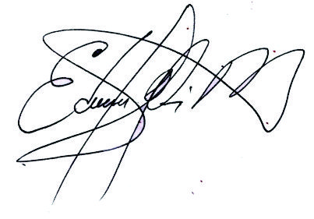

EDWKIN JIMENEZ MENDOZA
Rector

